
ข้อมูล ณ วันที่ 30 ตุลาคม 2566
รายงานการปฏิบัติราชการประจำเดือน ตุลาคม 2566

รายงานการปฏิบัติราชการประจำเดือนตุลาคม
ประจำปีงบประมาณ พ.ศ. 2567
สถานีตำรวจภูธรสามควายเผือก
งานอำนวยการ

งานอำนวยการ
วันที่ ( 18 ต.ค.66 ) เวลา 11.00 น.
ภายใต้อำนวยการของ
พ.ต.อ.ยงลิต ศุภผล ผกก.สภ.สามควายเผือก
มอบหมายให้ข้าราชการตำรวจจิตอาสา
การติดตามพัฒนาความสัมพันธ์กับบุคคลที่เคยทูลเกล้าฯ ถวายสิ่งของในการเฝ้ารับเสด็จ
1.ชื่อผู้รับการตรวจเยี่ยม :
นาย อนุพันธ์ อุ่นอ่อน
2.ที่อยู่/ที่ทำงาน : 62/1 หมู่ 3
ต.สามควายเผือก อ.เมือง จ.นครปฐม
3.หมายเลขโทรศัพท์ : 0618209566
4.จำนวนผู้ปฏิบัติ :
พ.ต.ท.พลีเดช วงศ์หิรัญ สว.อก.สภ.สามควายเผือก
จ.ส.ต.ณัฐดนัย ดำเนินธรรม ผบ.หมู่(ป.)สภ.สามควายเผือก
ส.ต.อ.ศุภวิชญ์ ร้ายปล้อง ผบ.หมู่(ป.)สภ.สามควายเผือก
ส.ต.ต.สุวัฒน์ เปลี่ยนน้อย ผบ.หมู่(ป.)สภ.สามควายเผือก
ส.ต.ต.ศุภวิชญ์ บุญนิธิธาดา ผบ.หมู่(ป.)สภ.สามควายเผือก

เจ้าหน้าที่ชุดจิตอาสา สภ.สามควายเผือก
5.รายละเอียด : ข้าราชการตำรวจจิตอาสา สภ.สามควายเผือก ออกตรวจเยี่ยมประชาชนผู้เคยทูลเกล้าฯ ถวายสิ่งของในการเฝ้ารับเสด็จ สอบถามความเป็นอยู่ ไม่พบปัญหาอุปสรรคหรือความเดือดร้อนใดๆ
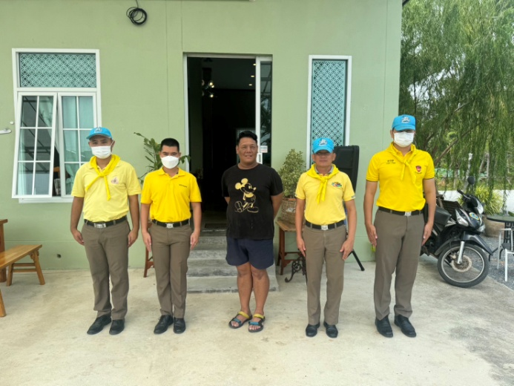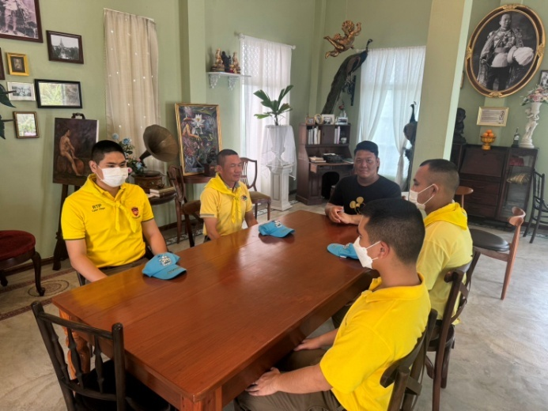

วันนี้ 12 ต.ค.66 เวลา 13.30 น.

พ.ต.อ.ยงลิต ศุภผล ผกก.สภ.สามควายเผือก
ร่วมประชุม
คณะกรรมการวิทยาลัยเทคนิคนครปฐม
ประจำปี พ.ศ.2566 ครั้งที่ 4/2566
ณ ห้องประชุม วิทยาลัยเทคนิคนครปฐม
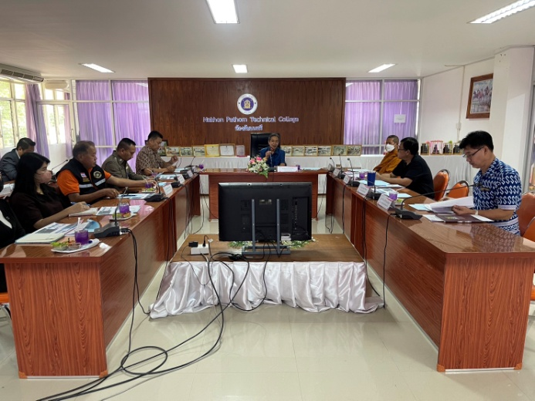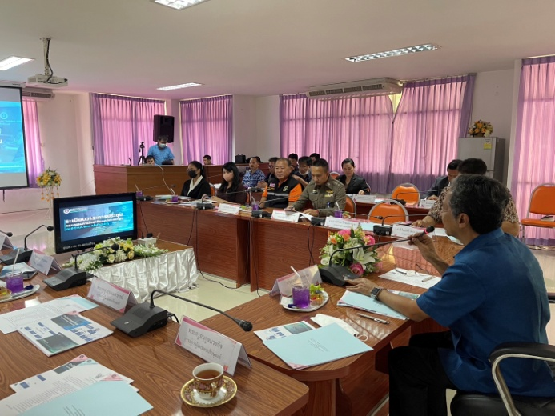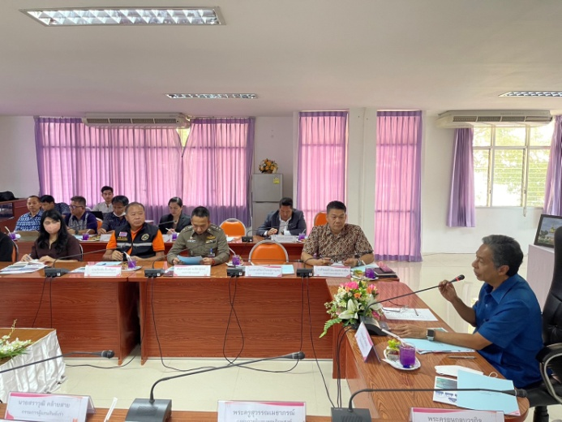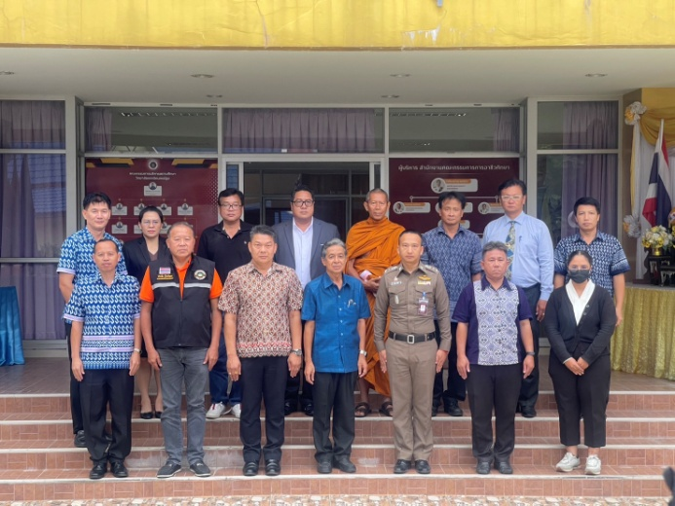

วันนี้ 9 ต.ค.66 เวลา 09.30 น.

พ.ต.อ.ยงลิต ศุภผล ผกก.สภ.สามควายเผือก
พร้อมด้วย
พ.ต.ท.สิงห์ชัย ทองคำ รอง ผกก.ป.สภ.สามควายเผือก
พ.ต.ท.สมพร ศักโกระ สวป.สภ.สามควายเผือก
พ.ต.ท.ปกรสิน เป้าอารีย์ สว.สส.สภ.สามควายเผือก
และ ร้อยเวร 20 สายตรวจรถยนต์
ร่วมประชุม
1.เร่งรัดเรื่องการระดมกวาดล้างอาชญากรรม 9-11 ต.ค.66
2.การวิเคราะห์อาชญากรรมรอบสัปดาห์
3.เน้นย้ำการปฏิบัติ ใช้หลักยุทธวิธีในการเข้าระงับเหตุต่างๆ
4.การจักทำข้อมูลท้องถิ่น บ้านเช่าห้องแถว ที่พักต่างๆ ในพื้นที่
5.การดำเนินการให้เป็นไปตามแนวทางนโยบาย ตร.

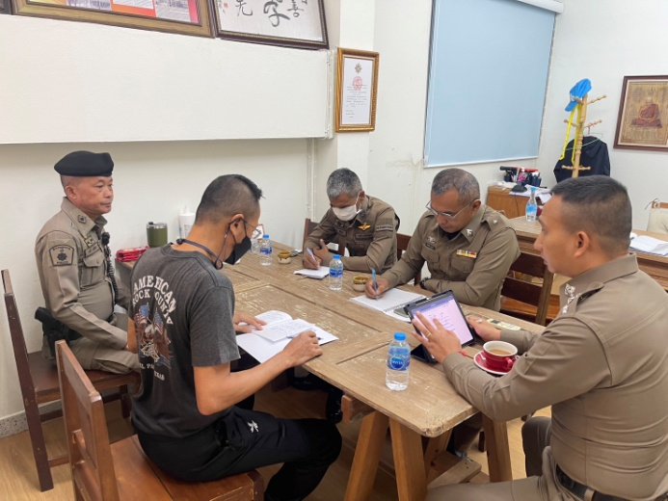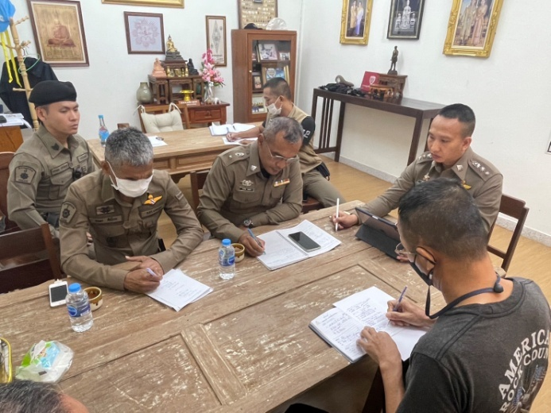

วันนี้ 3 ต.ค.66 เวลา 14.00 น.

นายชูศักดิ์ จารุศิริพิพัฒน์ ประธาน กต.ตร.สภ.สามควายเผือก
พ.ต.อ.ยงลิต ศุภผล ผกก.สภ.สามควายเผือก
พร้อมด้วย กต.ตร.สภ.สามควายเผือก
และข้าราชการตำรวจ ในสังกัด
- มอบเสื้อข้าราชการตำรวจ เพื่อใช้ในการร่วมกิจกรรมต่างๆ
- มอบประกาศเกียรติคุณ ข้าราชการตำรวจ
ที่ประพฤติปฏิบัติดีเยี่ยมตามประมวลจริยธรรมและจรรยาบรรณของตำรวจ
และเข็มเชิดชูเกียรติ เพื่อเป็นแบบอย่างที่ดี
ณ ห้องประชุม สภ.สามควายเผือก

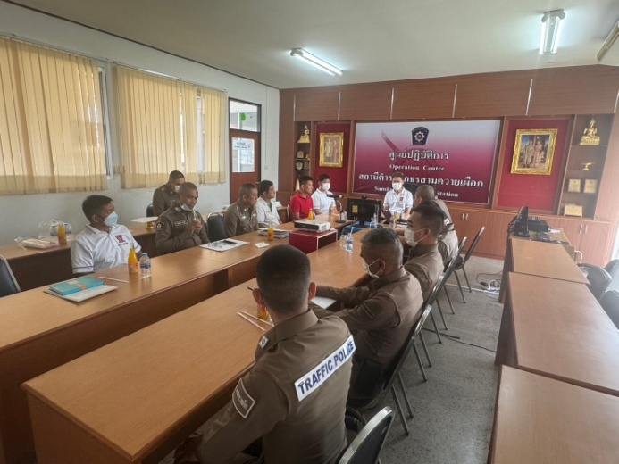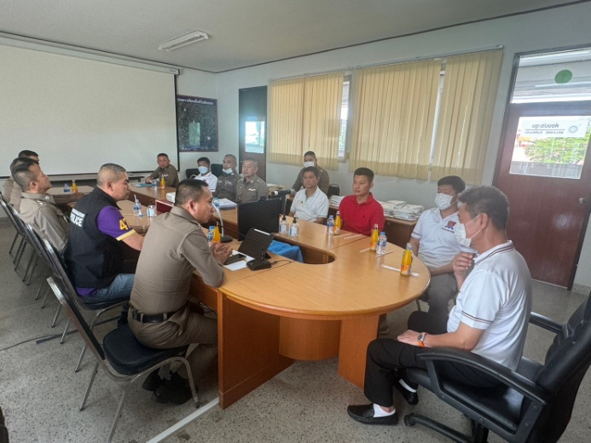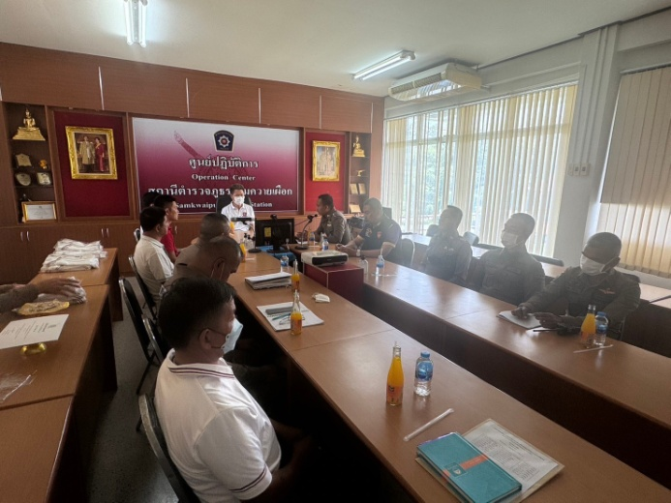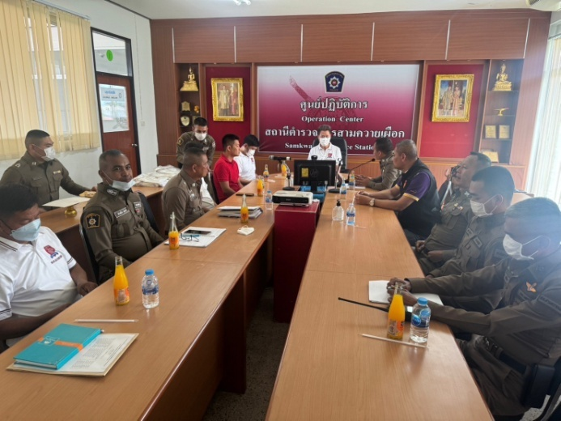
วันนี้ 2 ต.ค.66 เวลา 10.00 น.
พ.ต.อ.ยงลิต ศุภผลผกก.สภ.สามควายเผือก
พ.ต.ท.พลีเดช วงศ์หิรัญสว.อก.สภ.สามควายเผือก
พร้อมด้วย ชุดปฏิบัติการชุมชนยั่งยืน
ดำเนินการร่วมประชุม หัวหน้าส่วนราชการ ประจำเดือน ต.ค.66
โดยมี นายยุทธนา โพธิวิหคนายอำเภอเมืองนครปฐม
เป็นประธานการประชุม
ดังนี้
1.ร่วมประชุมหัวหน้าส่วนราชการ กำนัน ผู้ใหญ่บ้าน ประจำเดือน ต.ค.66
2.มอบประกาศนียบัตร ชุมชนยังยืนคณะกรรมการคุ้ม เป็น ผู้มีส่วนร่วมสำคัญ
ในการดำเนินงานโครงการดำเนินงานชุมชนยั่งยืนเพื่อแก้ไขปัญหายาเสพติดแบบครบวงจรตามยุทธศาสตร์ชาติ ประจำปีงบประมาณ 2566
ด้วย สภ.สามควายเผือก ได้รับการประเมิน ระดับ ภ.จว.นครปฐม เป็นอันดับที่ 1และ ได้รับการประเมิน ระดับ ภ.7 เป็นอันดับที่ 5
3.มอบ มอบเครื่องหมายเชิดชูเกียรติ(เข็มชุมชนยั่งยืน) ตามโครงการฯ
ณ ห้องประชุมศรีสุธรรม อาคารหอประชุม ชั้น 3 ที่ว่าการอำเภอเมืองนครปฐม

